ত্বক-চুলের যত্ন ছাড়াও কলার খোসার ৭ বাহারি ব্যবহার

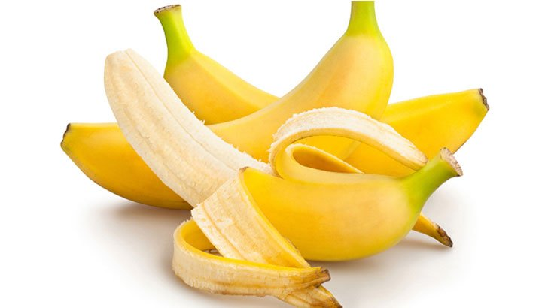ছবি: সংগৃহীত

আমাদের দেশে অতিপরিচিত ফলের তালিকায় হয়তো সবার প্রথমেই থাকবে কলার নাম। সুস্বাদু ও স্বাস্থ্যকর এ ফলটিতে প্রচুর পরিমাণে ফাইবার, পটাশিয়ামের মতো প্রয়োজনীয় পুষ্টি উপাদানের পাশাপাশি ভিটামিন সির মতো অ্যান্টিঅক্সিডেন্ট রয়েছে।
কলার এতসব গুণাগুণের কথা হয়তো আমাদের অনেকেরই জানা বিষয়। কিন্তু আপনি জেনে অবাক হবেন যে, কলার খোসাও বিভিন্নভাবে ব্যবহার করে উপকার পেতে পারেন। ত্বক, চুল ও দাঁতের যত্ন নেওয়ার পাশাপাশি বাহারি সব কাজে কলার খোসার চমক দেখে অবাক হবেন আপনিও।
তাই ফেলে না দিয়ে কিভাবে কাজে লাগাতে পারেন সে বিষয়ে আজ জানুন কলার খোসার বাহারী সব ব্যবহার—
১. ত্বকের যত্নে
ত্বকের যত্নে এক চমৎকার উপাদান হিসেবে কাজে লাগাতে পারেন কলার খোসা। ত্বকের উজ্জ্বলতা বৃদ্ধিতে এবং বলিরেখা কমাতে অনেক কার্যকরী হতে পারে এটি। এ ছাড়া চোখের ফোলাভাব কমাতে ও ত্বককে হাইড্রেট রাখতে এবং ব্রণের দাগ কমাতে সাহায্য করে কলার খোসা।
বেশ কিছু গবেষণায় দেখা গেছে যে, কলার খোসায় থাকা ফেনোলিক উপাদানের শক্তিশালী অ্যান্টিমাইক্রোবিয়াল এবং অ্যান্টিঅক্সিডেন্ট বৈশিষ্ট্য রয়েছে এবং এটি স্বাস্থ্যের জন্য অনেক উপকারী। এ ছাড়া ২০১১ সালের একটি আরেকটি গবেষণায় দেখা গেছে, কলার খোসায় ক্যারোটিনয়েডস এবং পলিফেনলসের মতো বেশ কিছু বয়োঅ্যাক্টিভ যৌগ রয়েছে।
তাই কলঅর খোসা ত্বকে ঘোসে পেতে পারেন চমৎকার সব উপকার।
২. চুলের যত্নে
চুলের যত্নে প্রাকৃতিক উপাদান হিসাবে কলার খোসা ব্যবহার করা যেতে পারে। কলার খোসায় থাকা অ্যান্টিঅক্সিডেন্ট আপনার চুলকে নরম এবং উজ্জ্বল করতে সহায়তা করবে। এ ছাড়া এটি চুলকে শক্তিশালী এবং স্বাস্থ্যকর রাখতেও সাহায্য করে।
৩. দাঁত যত্নে
প্রাকৃতিক উপায়ে দাঁতকে ঝকঝকে সাদা করার জন্য কলার খোসা ব্যবহার করতে পারেন। এ ছাড়া বিষেশজ্ঞরা মনে করেন, দাত ও মাড়িতে কলার খেসা ঘষা উপকারী। আর নিয়মিত দাতে কলার খোসা ঘষলে দাত হবে ঝকঝকে সাদা।
৪. প্রাথমিক চিকিৎসায়
কলার খোসায় থাকা অ্যান্টিমাইক্রোবিয়াল, অ্যান্টিঅক্সিডেন্ট এবং প্রদাহ বিরোধী বৈশিষ্ট্যের কারণে এটি অনেকটা ওষুধের মতো কাজ করতে পারে। রোদে পোড়া দাগ, আগুনে পোড়ায়, ফুসকুড়িতে ও পোকামাকড় কামড়ালে সেখানে প্রাথমিক চিকিৎসা হিসেবে ব্যবহার করতে পারেন কলার খোসা। এটি আপনার জ্বালা যন্ত্রনা একটু কমাতে পারে। এ ছাড়া কলার খোসা ঠাণ্ডা করে ঘাড়ে ও কপালে ব্যবহার করলে তা মাথাব্যথা কমাতে সাহায্য করে।
৫. ঘর পরিস্কারে
ঘরের বিভিন্ন আসবাবপত্র, শো-পিস ও জুতা পরিস্কারের কারে দারুন একটি উপাদান হতে পারে কলার খোসা। এসব জিনিসে কলার খোসা দিয়ে ঘষে পরিস্কার করলে তা অনেক ঝকঝকে হয়।
৬. অলংকার পরিষ্কারে
কলার খোসা ব্যবহার করে আপনি আপনার বিভিন্ন অলংকারকে করে ফেলতে পারেন চকচকে। এটি রুপার নানান অলংকারে ঘষে পরিষ্কার করলে তা আরও টেকসই ও মসৃণ হয়।
৭. বাগান পরিচর্যায়
আপনার সখের বাগানটির পরিচর্যাতেও ব্যবহার করতে পারেন কলার খোসা। এটি আপনার বাগানের প্রকৃতিক সার হিসেবে, এফিড়ের প্রতিষেধক হিসেবে ও প্রজাপ্রতি আকৃষ্ট করতে অনেক ভাল একটি উপদান হিসেবে কাজ করতে পারে। এ ছাড়া এটি মাটির উর্বরতা বৃদ্ধি করতেও অনেক উপকারী।
তথ্যসূত্র: হেলথলাইন ডটকম

